**Nama: Rizki Auraelli Aliffio Akbar**

**Kelas: F**

**NIM: 40011423650236**

**Tugas UAS BigQuery**

1. **Mencari Data Dalam Bentuk Excel**

buatlah database perusahaan beserta tabelnya sebutkan primery key yang dapat digunakan dalam data analitik

**ChatGPT bilang:**

ChatGPT

Berikut adalah desain database perusahaan sederhana yang dapat digunakan untuk keperluan data analitik. Database ini mencakup tabel-tabel yang relevan untuk melacak informasi produk, produksi, penjualan, pelanggan, dan karyawan.

**1. Struktur Database Perusahaan**

**A. Tabel produk**

Menyimpan data produk yang dijual perusahaan.

* **Kolom:**
  + id_produk (INTEGER, Primary Key)
  + nama_produk (VARCHAR)
  + kategori (VARCHAR)
  + harga (DECIMAL)
  + tanggal_ditambahkan (DATE)

**B. Tabel produksi**

Menyimpan data produksi produk.

* **Kolom:**
  + id_produksi (INTEGER, Primary Key)
  + id_produk (INTEGER, Foreign Key dari produk.id_produk)
  + tanggal_produksi (DATE)
  + jumlah_diproduksi (INTEGER)
  + biaya_produksi (DECIMAL)

**C. Tabel penjualan**

Menyimpan data penjualan produk.

* **Kolom:**
  + id_penjualan (INTEGER, Primary Key)
  + id_produk (INTEGER, Foreign Key dari produk.id_produk)
  + id_pelanggan (INTEGER, Foreign Key dari pelanggan.id_pelanggan)
  + tanggal_penjualan (DATE)
  + jumlah_terjual (INTEGER)
  + total_pendapatan (DECIMAL)

**D. Tabel pelanggan**

Menyimpan data pelanggan yang membeli produk.

* **Kolom:**
  + id_pelanggan (INTEGER, Primary Key)
  + nama_pelanggan (VARCHAR)
  + email (VARCHAR)
  + nomor_telepon (VARCHAR)
  + tanggal_bergabung (DATE)

**E. Tabel karyawan**

Menyimpan data karyawan yang bekerja di perusahaan.

* **Kolom:**
  + id_karyawan (INTEGER, Primary Key)
  + nama_karyawan (VARCHAR)
  + jabatan (VARCHAR)
  + tanggal_masuk (DATE)
  + `g

buatkan tabelnya masing masing 20 baris meliputi produksi, persediaan, dan penjualan agar bisa disimpan pada excel

**ChatGPT bilang:**

ChatGPT

Tabel produksi, persediaan, dan penjualan telah dibuat dengan masing-masing 20 baris data. Anda dapat mengunduh file Excel menggunakan tautan berikut:

Unduh database_perusahaan.xlsx ​​

1. **Membersihkan Data Dan Mengkonversi Formatnya Menjadi CSV**

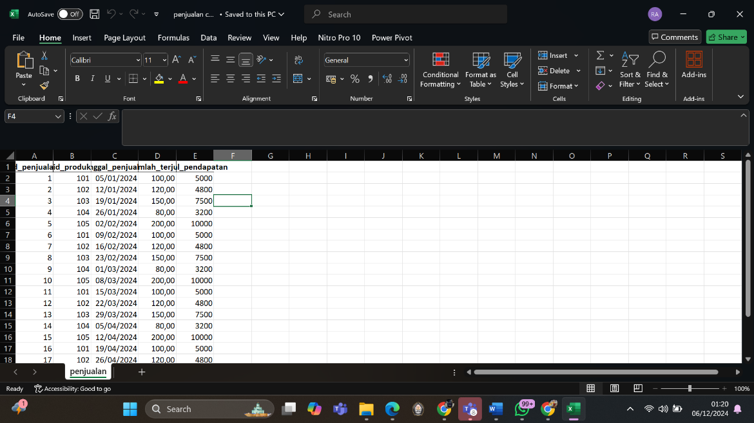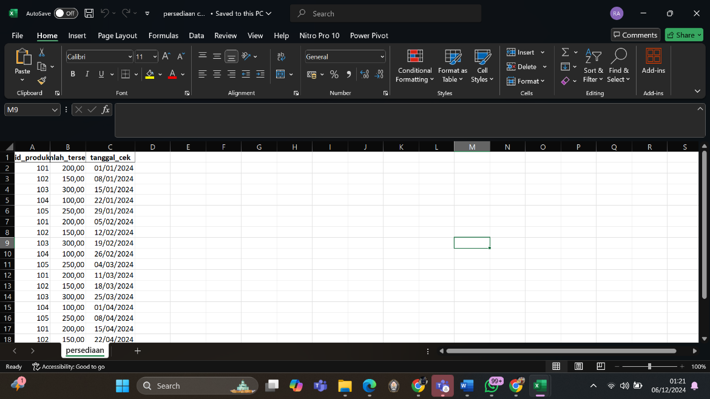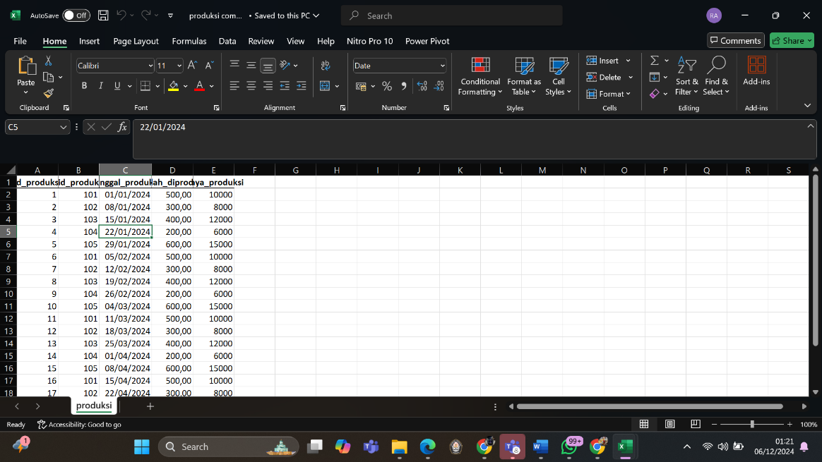

1. **Upload Data CSV Pada BigQuery (Perusahaan & Company)**

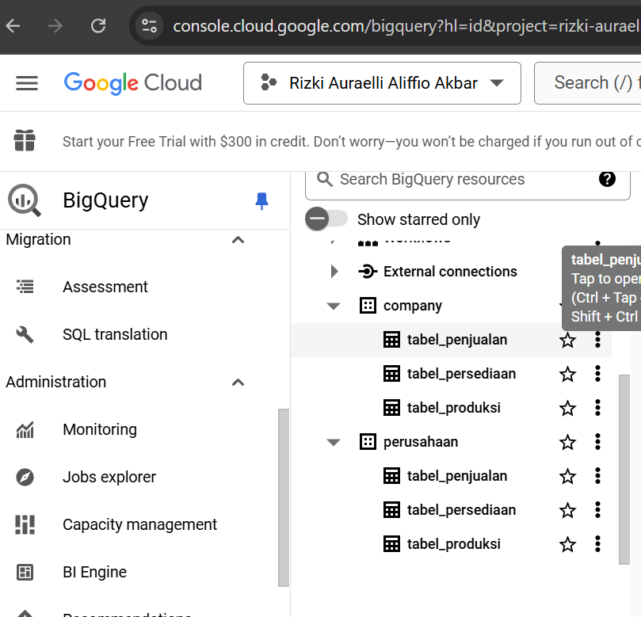

1. **Mengolah Data Dalam Bentuk SQL**

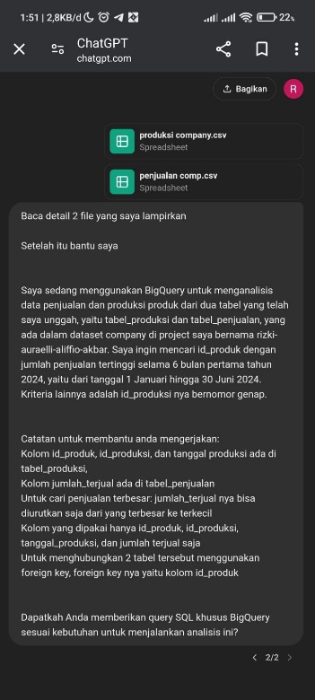

Baca detail 2 file yang saya lampirkan

Setelah itu bantu saya

Saya sedang menggunakan BigQuery untuk menganalisis data penjualan dan produksi produk dari dua tabel yang telah saya unggah, yaitu tabel_produksi dan tabel_penjualan, yang ada dalam dataset company di project saya bernama rizki-auraelli-aliffio-akbar. Saya ingin mencari id_produk dengan jumlah penjualan tertinggi selama 6 bulan pertama tahun 2024, yaitu dari tanggal 1 Januari hingga 30 Juni 2024. Kriteria lainnya adalah id_produksi nya bernomor genap. Catatan untuk membantu anda mengerjakan: Kolom id_produk, id_produksi, dan tanggal produksi ada di tabel_produksi, Kolom jumlah_terjual ada di tabel_penjualan Untuk cari penjualan terbesar: jumlah_terjual nya bisa diurutkan saja dari yang terbesar ke terkecil Kolom yang dipakai hanya id_produk, id_produksi, tanggal_produksi, dan jumlah terjual saja Untuk menghubungkan 2 tabel tersebut menggunakan foreign key, foreign key nya yaitu kolom id_produk Dapatkah Anda memberikan query SQL khusus BigQuery sesuai kebutuhan untuk menjalankan analisis ini?

2/2

**ChatGPT bilang:**

ChatGPT

Baik, saya akan memeriksa isi kedua file yang telah Anda unggah dan membantu menyusun query BigQuery sesuai kebutuhan Anda. Berikut langkah yang akan saya lakukan:

1. Membaca isi kedua file untuk memahami struktur dan datanya.
2. Menyusun query BigQuery berdasarkan kebutuhan analisis Anda.

Mari kita mulai dengan membaca kedua file.

Berikut adalah struktur data dari kedua file:

**Tabel Produksi**

* **id_produksi**: ID produksi (integer)
* **id_produk**: ID produk (integer)
* **tanggal_produksi**: Tanggal produksi (string, format DD/MM/YYYY)
* **jumlah_diproduksi**: Jumlah produk yang diproduksi (float)
* **biaya_produksi**: Biaya produksi (integer)

**Tabel Penjualan**

* **id_penjualan**: ID penjualan (integer)
* **id_produk**: ID produk (integer, foreign key ke tabel produksi)
* **tanggal_penjualan**: Tanggal penjualan (string, format DD/MM/YYYY)
* **jumlah_terjual**: Jumlah produk terjual (float)
* **total_pendapatan**: Total pendapatan (integer)

**Kriteria Analisis**

1. **Waktu**: Penjualan antara 1 Januari hingga 30 Juni 2024.
2. **Filter**: ID produksi harus bernomor genap.
3. **Sortir**: Cari ID produk dengan jumlah penjualan tertinggi.

Saya akan menyusun query SQL BigQuery berdasarkan kriteria ini. ​​

Berikut adalah query SQL untuk mendapatkan data sesuai dengan kebutuhan Anda:

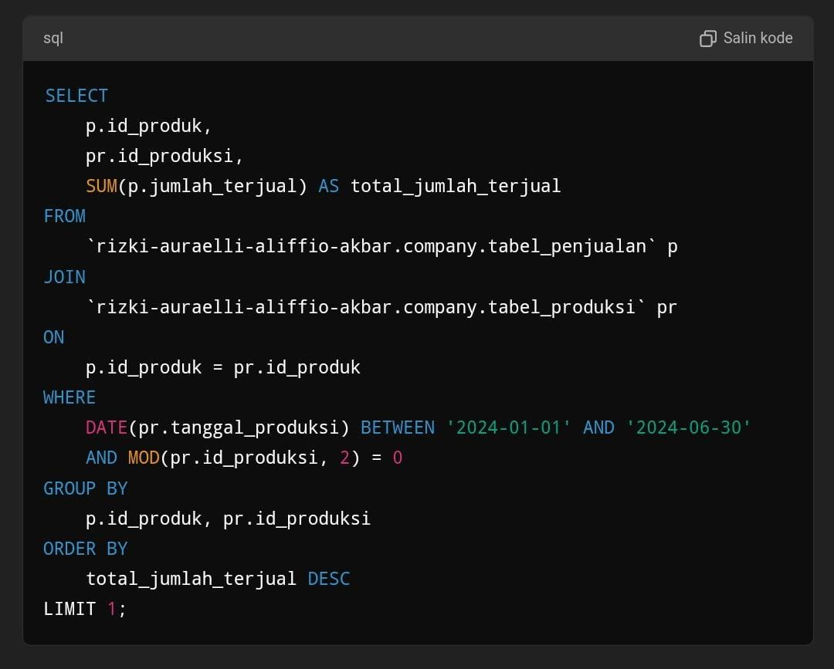

SELECT

p.id_produk,

pr.id_produksi,

SUM(p.jumlah_terjual) AS total_jumlah_terjual

FROM

`rizki-auraelli-aliffio-akbar.company.tabel_penjualan` p

JOIN

`rizki-auraelli-aliffio-akbar.company.tabel_produksi` pr

ON

p.id_produk = pr.id_produk

WHERE

DATE(pr.tanggal_produksi) BETWEEN '2024-01-01' AND '2024-06-30'

AND MOD(pr.id_produksi, 2) = 0

GROUP BY

p.id_produk, pr.id_produksi

ORDER BY

total_jumlah_terjual DESC

LIMIT 1;

**Penjelasan:**

1. **Filter tanggal**: Membatasi analisis pada data produksi dan penjualan dalam rentang 1 Januari hingga 30 Juni 2024.
2. **ID produksi genap**: Menggunakan MOD(pr.id_produksi, 2) = 0 untuk memastikan hanya ID produksi bernomor genap.
3. **Penjualan tertinggi**: SUM(p.jumlah_terjual) untuk menghitung total penjualan per produk.
4. **Pengurutan**: Data diurutkan berdasarkan penjualan tertinggi.
5. **Limit hasil**: Hanya menampilkan 1 produk dengan penjualan tertinggi.

Jika Anda ingin mencoba query ini, pastikan tabel di BigQuery sesuai dengan nama kolom yang ada di file Anda. Apakah ada hal lain yang perlu saya sesuaikan?

1. **Masukan SQL Pada Bigquery Untuk Mendapatkan Hasil**

Hasil dari BigQuery company saya (produksi, persediaan, & penjualan) sebagai berikut

